 | FICHA DE REGISTRO DIÁRIO DE ACOMPANHAMENTO  ARQUEOLÓGICO

1. INFORMAÇÕES GERAIS
DATA: 22-09-2026 | Projeto: Rodovia Br 030/Ba: Entroncamento Ba 001 - Maraú – Ba | FICHA ID: 3
LOCALIDADE: Maraú - BA | Responsável Técnico: Carlos Rocha | EMPRESA EXECUTORA: HAS CONSULTORIA
COORDENADAS GEOGRÁFICA: Foto 1 - (UTM) 24L 489940-8427696 (LAT/LON) -14.222210, -39.093246; Foto 2 - (UTM) 24L 489939-8427655 (LAT/LON) -14.222582, -39.093252; Foto 3 - (UTM) 24L 489941-8427671 (LAT/LON) -14.222440, -39.093242; Foto 4 - (UTM) 24L 490039-8427884 (LAT/LON) -14.220508, -39.092328
Início atividade: 07:39 | Fim atividade: 16:42

2. CONDIÇÕES AMBIENTAL
Condição Climática: ( X ) Ensolarado ( ) Nublado ( ) Chuvoso ( ) Outro

3. DESCRIÇÃO DAS ATIVIDADES:
Trecho: 1550 a 1570
Tipo de Intervenção: ( ) Sondagem ( ) Supressão Vegetal ( ) Terraplenagem ( X ) Outros Supressão vegetal, corte e conformação de talude
Descrição das atividades executadas:
O acompanhamento arqueológico concentrou-se em duas frentes distintas de intervenção ao longo da BR-030. No trecho compreendido entre as estacas 1550 e 1553, os trabalhos ocorreram no setor oeste do segmento, onde a supressão vegetal e a limpeza superficial promoveram a retirada da cobertura e a exposição progressiva do terreno, permitindo a inspeção direta das superfícies recém-abertas e dos materiais mobilizados durante a operação; Já, entre as estacas 1577 e 1580, (no período da tarde )foram acompanhados os serviços de corte e conformação de talude, executados mecanicamente mediante retirada sucessiva de solo e regularização da vertente, processo que expôs níveis subsuperficiais de coloração predominantemente avermelhada e possibilitou a observação tanto dos perfis resultantes do corte quanto do material deslocado pela escavação. Em ambas as frentes, o acompanhamento ocorreu de maneira concomitante ao avanço das intervenções, com inspeção visual sistemática das superfícies expostas, perfis, sedimentos revolvidos e setores de contato entre os níveis superficiais e subsuperficiais, buscando reconhecer eventuais materiais, feições ou alterações sedimentares de interesse arqueológico.
Evidências Arqueológicas ( ) Sim ( X ) Não
TIPO: ( ) Pré-colonial ( ) Histórico ( ) Contato ( ) SHIA ( ) N/I
Materiais encontrados: ( ) Sim ( ) Não
Tipo de Material: ( ) Cerâmica ( ) Lítico ( ) Estruturas ( ) Outros

PEDOLOGIA
Textura | Granulometria
( ) Arenoso ( X ) Argiloso / Argilo-arenoso ( ) Siltoso / Argilo-siltoso  ( ) Arenoso / Areno-argiloso ( ) Cascalheira ( ) Silto-arenoso  ( ) Silto-argiloso / Areno-argiloso ( ) Rocha Matriz/Base ( ) Terra preta (matéria orgânica) | ( ) Fina ( X ) Média ( ) Grossa ( ) N/I
Coleta realizada? ( ) Sim ( X ) Não ( ) Amostras enviadas para análise

4. REGISTROS VISUAIS
Fotografias: ( X ) Sim ( ) Não Croquis: ( ) Sim ( ) Não
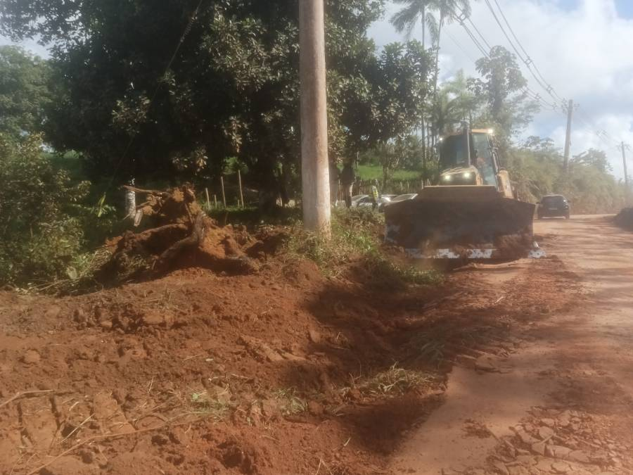 | 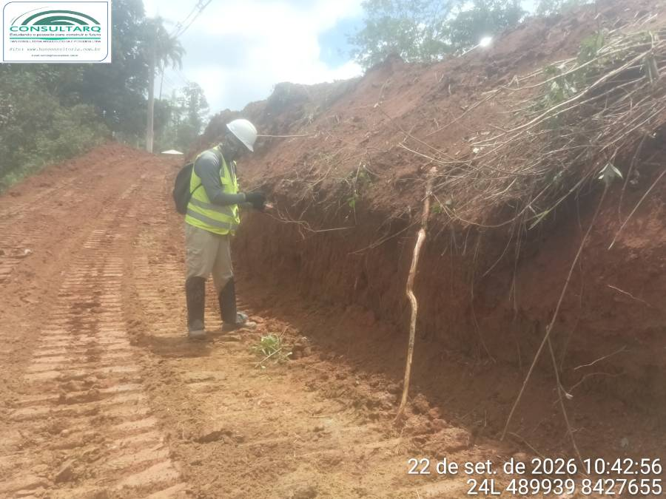
FOTO 1: Início das atividades de supressão vegetal no setor oeste das estacas 1550 a 1553 | FOTO 2: Inspeção arqueológica de perfil e superfície expostos durante os serviços de supressão vegetal, com observação dos níveis subsuperficiais mobilizados.
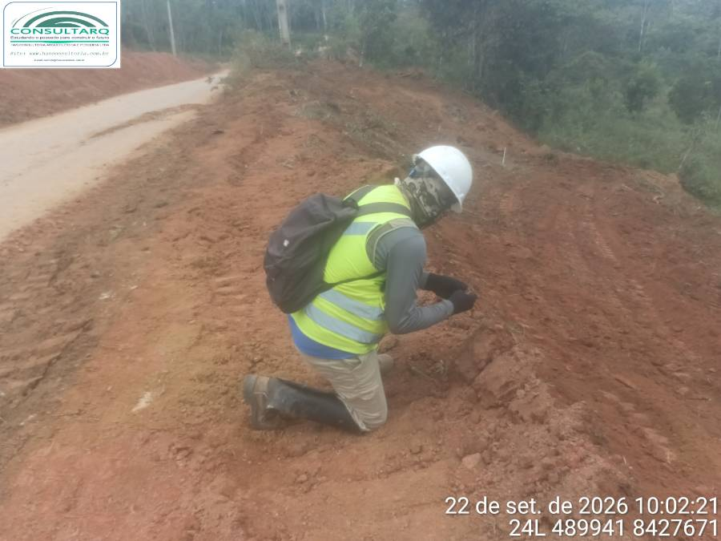 | 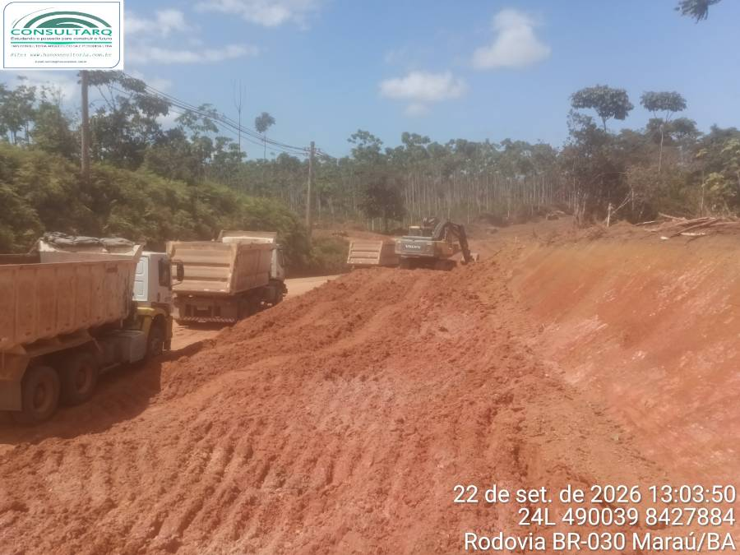
FOTO 3: Inspeção arqueológica da superfície recém-exposta após supressão vegetal e limpeza superficial no trecho monitorado | FOTO 4: Execução mecanizada do corte lateral à BR-030, com exposição progressiva do solo avermelhado e regularização da faixa de intervenção

5. IMPACTOS E MEDIDAS MITIGATÓRIAS
Houve alteração do contexto arqueológico? ( ) Sim ( ) Não
Medidas adotadas:

Interrupção da atividade? ( ) Sim ( ) Não
Motivo:

Observações e recomendações:

7. ASSINATURA
Responsável pelo acompanhamento: Carlos Rocha
Nome: Carlos Rocha
Cargo: Arqueólogo
Ass: ___________________​__________________​_________
Observações extras:

